Websak - avskriving av dokumenter

Brukes for å fjerne dokumenter fra oversikter som ikke skal bevares eller allerede er besvart. Dokumentene ligger fortsatt lagret.

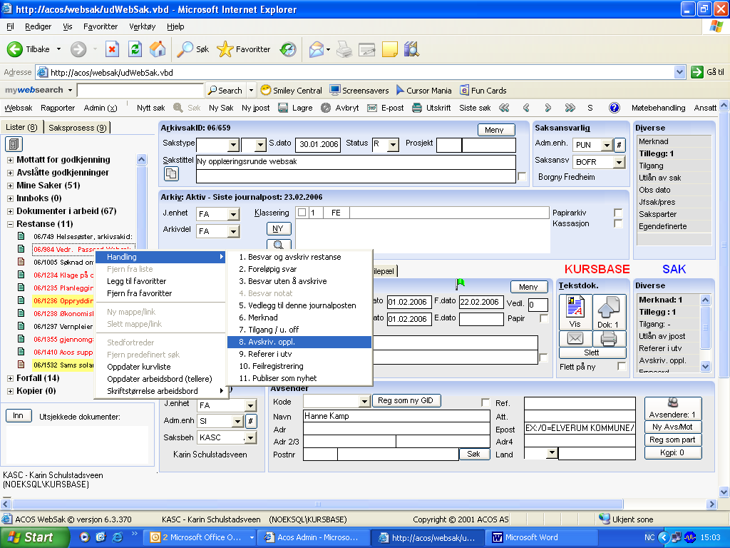

Du kan avskrive dokumenter fra følgende kurver:
- Innboks
- Forfall
- Restanse

- Høyreklikk på det dokumentet du vil avskrive (det vil si fjerne fra liste)
- Velg: Handling – Avskr. Opplys.

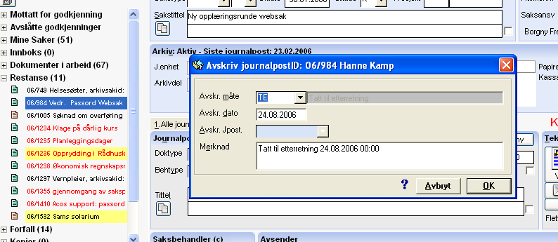

Her velger du avskrivningsmåte (eks. Tatt til etterretning)
Klikk OK.
Høyreklikk på nytt:

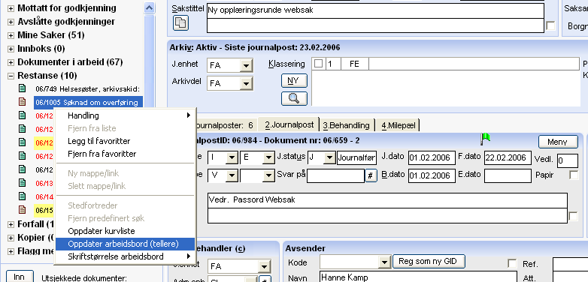

Velg: Oppdater arbeidsbord (tellere)¨
Dokumentet er da borte fra oversikten.

Slik blir oversiktene dine ryddige og du kan til enhver tid ha oversikt over hva du skal jobbe med.

